ИЗВЕЩЕНИЕ
о наличии оснований для признания жилых домов пустующими, а также
СВЕДЕНИЯ о поиске правообладателей жилых домов, в соответствии с Указом Президента Республики Беларусь от 24 марта 2021 г. № 116 «Об отчуждении жилых домов в сельской местности и совершенствовании работы с пустующими домами»

Местонахождение жилого дома | Лица, которым предположи-тельно жилой дом принадлежит, иные лица, имеющие право владения и пользования этим домом | Срок не прожива-ния в жилом доме собствен-ника, иных лиц, имеющих право владения и пользова-ния этим домом | Сведения о внесении платы за жилищно-коммунальные услуги, возмещении расходов на  электроэнер-гию, выполнении требований законодатель-ства об обязатель-ном страховании строений | Размер жилого дома/  его площадь | Дата ввода в эксплуатацию жилого дома | Материал стен | Этажность/  подземная этажность | Составные части и принадлежности жилого дома, а также степень их износа | Сведения о нахожде-нии жилого дома в аварий-ном состоянии или угрозе его обвала | Сведения о земельном участке (площадь, вид права, ограничения (обременени-ях) прав на земельный участок)
1 | 2 | 3 | 4 | 5 | 6 | 7 | 8 | 9 | 10 | 11
Глубокский район  д. Ламти  ул.Правая, д. 15 | Дягель Светлана Владимировна | более  3 лет | не производится | 11,18*6,60 м/  74,00 кв. м | 1972 | дерево | одноэтажный/  нет | Одноэтажный деревянный жилой дом. Стены деревянные, наблюдаются следы атмосферного воздействия.  Кровля асбестоцементные листы.  Дом отключен от электроснабжения. | – | Информация о земельном участке отсутствует.
Глубокский район  д. Ламти  ул. Мира, д. 1 | Мацко Светлана Дмитриевна | более  3 лет | производится оплата за потребленную электроэнергию | 8,28*4,61 м/  38,00 кв. м | 1978 | дерево | одноэтажный/  нет | Одноэтажный деревянный жилой дом с холодной пристройкой.  Стены деревянные – имеются трещины, наблюдаются следы атмосферного воздействия.  Кровля асбестоцементные листы. ослаблено крепление отдельных листов.  Хозяйственные постройки – три сарая.  Дом не отключен от электроснабжения. | _ | Площадь 0,1994 га, вид права: пожизненное наследуемое владение для строительства и обслуживания жилого дома, ( имеющий ограничение в использовании: в охранной зоне линий электропередачи напряжением до 1000В, площадью 0,0039 га

Правообладателям, при намерении использовать жилой дом для проживания, необходимо в течение двух месяцев со дня опубликования настоящего извещения, представить в Глубокский районный исполнительный комитет уведомление о намерении использовать жилой дом для проживания по установленной законодательством форме, а также принять меры по приведению жилого дома и земельного участка, на котором он расположен, в состояние, пригодное для использования их по назначению (целевому назначению), в том числе путем осуществления реконструкции либо капитального ремонта жилого дома. Уведомление подать лично (представителем) или направить заказным почтовым отправлением или нарочно (курьером) по адресу: Ломашевский сельский исполнительный комитет (211818, г. Глубокский район, аг. Ломаши, пл. Центральная, д 2), либо по электронной почте на адрес lomashevski_isp@vitebsk.by. К уведомлению необходимо приложить копию документа, удостоверяющего личность лица, которое представляет уведомление, а при его представлении представителем этого лица – дополнительно копии документа, удостоверяющего личность представителя, и документа, подтверждающего его полномочия (доверенность), а также копию документа, подтверждающего принадлежность жилого дома на праве собственности либо ином законном основании, а наследниками, принявшими наследство, но не оформившими права на жилой дом, – копии документов, подтверждающих принятие наследства, в том числе в случае, если наследство принято фактически. Непредставление уведомления, а также непринятие мер по приведению жилого дома и земельного участка, на котором он расположен, в состояние, пригодное для использования является отказом от права собственности на жилой дом.
Контактный телефон председателя Ломашевского сельского исполнительного комитета 802156 3 45 84, +375295999580

Заместитель председателя
Глубокского райисполкома С.Г.Кашмило

Витебская область, Глубокский район, д. Ламти, ул. Мира, д. 1

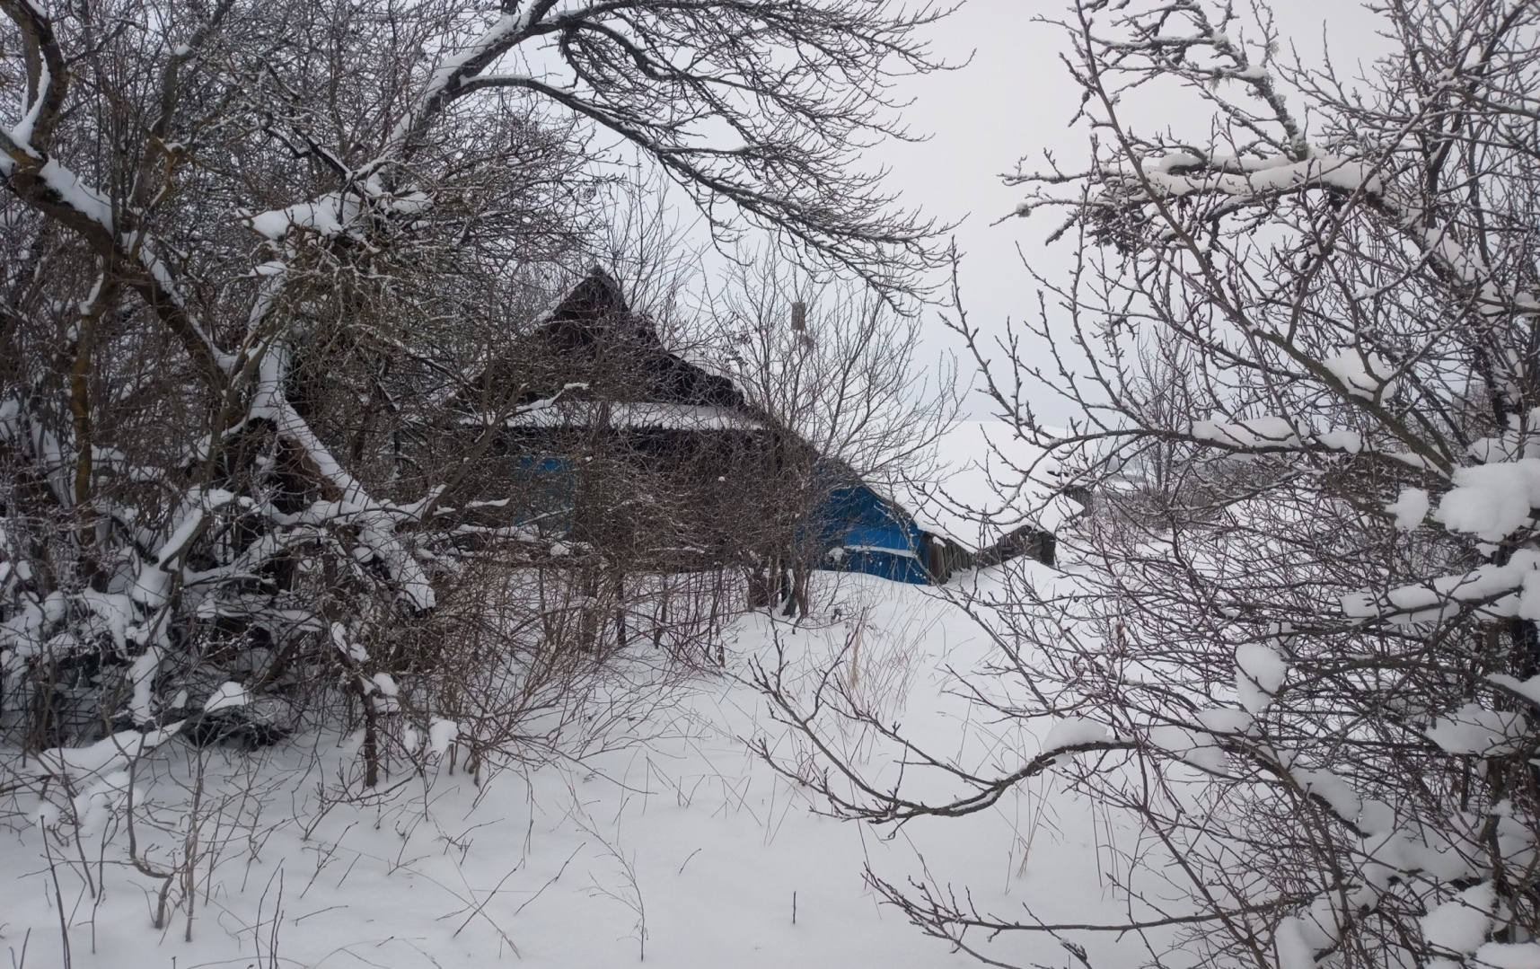

Витебская область, Глубокский район, д. Ламти, ул. Правая, д. 15
